附件

海南省水电气网视联合报装“一件事”实施方案

根据《国务院关于进一步优化政务服务提升行政效能推动“高效办成一件事”的指导意见》（国发〔2024〕3号）精神和省委省政府“高效办成一件事”相关工作部署，为深入推动政务服务提质增效，方便企业群众办理水电气网视联合报装相关事项，全面深化“一网通办”改革，进一步优化营商环境，现就水电气网视联合报装“一件事”制定方案如下。
一、总体要求
以习近平新时代中国特色社会主义思想为指导，从企业和群众视角出发，充分发挥“一网通办”总门户枢纽作用，打造“高效办成一件事”服务体系，推出并不断完善水电气网视联合报装“一件事”改革举措。通过重构跨部门办理业务流程，优化前后置环节，推动申请表单多表合一、线上一网申请、材料一次提交，各事项高效、灵活并联审批，大幅度减时间、减环节、减材料、减跑动，实现水电气网视联合报装多个事项一次办，不断提升满意度和获得感。
二、工作目标
全省全面实施水电气网视联合报装“一件事”改革。通过流程再造、系统对接、数据共享、业务协同，实现水电气网视联合报装“一件事”关联事项高效办、灵活办、集成办；按照“就近办、网上办、一次办、方便办”的原则，提升水电气网视联合报装“一件事”服务水平。
三、适用范围
本方案适用于我省范围内办理供水、供电、供气、供网、有线电视等市政公用基础设施报装接入服务及排水许可、外线工程相关审批事项，实行联合报装和联合审批。
四、工作职责
省住房和城乡建设厅、省营商环境建设厅共同牵头负责水电气网视联合报装“一件事”的组织协调、任务推进、效果跟踪，并共同开展走流程体验、改革成效评价验收等工作。
省住房和城乡建设厅具体负责牵头起草制定实施方案、建立健全工作会商机制、构建协同审批机制、明确厅局责任分工、梳理再造业务流程、优化相关审批事项。
省营商环境建设厅具体负责优化水电气网视联合报装“一件事”线上、线下办理方式，完成综合窗口人员及硬件设施配置；与省大数据管理局、省住房和城乡建设厅负责水电气网视“一件事”服务专区建设、试运行和正式上线；组织开展帮办代办培训，全省推广宣传；提升水电气网视联合报装“一件事”服务水平。
省发展和改革委员会、省自然资源和规划厅、省旅游和文化广电体育厅、省公安厅、省交通运输厅、省水务厅、省通信管理局参与方案制定，依据各自职责和工作要求，加强层级指导，建立省、市、区三级工作协同机制，共同推进水电气网视联合报装“一件事”改革。
省大数据管理局负责提供技术支持，做好水电气网视“一件事”服务专区建设、试运行和正式上线工作；协调海南电网公司、海南有线、各供气企业、各供水企业、各网络服务企业做好业务系统接口开发、数据联调。
各市县（区）政府及其所属政务服务部门负责保障水电气网视联合报装“一件事”的窗口收件等线下流程有序衔接，提供帮办代办、引导办等服务。各市县（区）营商环境建设局、公安局等部门依据职责和要求，强化工作协同，共同推进所在辖区的水电气网视联合报装“一件事”改革举措，优化审批办理。
- 改革措施
（一）梳理再造流程。整合办事流程，进一步关联用户水电气网视报装和外线工程报批两个阶段办事流程，形成多申请主体相互关联、报装与报批分级联动、政企平台相互补充、审批服务并联办理的管理服务机制。
（二）加强系统衔接。通过海南政务服务网、海易办客户端实现办理水电气网视联合报装“一件事”业务场景全覆盖，实现“全省通办、一网通办”。联通各市政公共服务企业平台，实现办事材料、数据实时流转交互，接入进度实时反馈申请人。市政公共服务企业无自有业务平台的，可直接使用海南政务服务网办理报装业务，加快政企协同效率。
（三）优化审批事项。统一水电气网视报装和外线工程审批相关审批事项办理标准，应用全省统一事项库，由省级主管部门制定报装事项标准模板。各市县水电气视服务企业认领标准模板，生成对应业务办理项，网络报装业务由省级网络运营机构统一实施。统一水电气网视外线审批相关事项，合并部分事项，进一步简化材料、压缩时间，加强部门间业务协同，实施告知承诺制审批，探索智能快办等创新工作模式。
（四）优化线上办理方式。依托海南政务服务网、海易办平台，水电气网视联合报装“一件事”在“高效办成一件事”服务专区提供“全省通办”统一入口。申请人可通过海南政务服务网、海易办平台“高效办成一件事”服务专区，选择水电气网视联合报装“一件事”在线填写服务申请表，提交申报材料，系统自动整合分发相关数据和材料提交给审批服务部门办理。在办理过程中，对于可在线获取的证照材料一律线上获取，申请人无需重复提供纸质材料。未实现全程电子化的业务环节，审批服务部门可通过邮寄、容缺等方式主动接收申请人提交的纸质材料。审批服务部门办理进度情况和办理结果统一反馈至海易办平台，申请人可以查询办理进度和决定。办理结果通过海易办平台用户中心、微信公众号、短信、电话等方式告知申请人。
（五）提升线下办理服务。在各级政务服务大厅设立市政公共服务报装窗口，选派服务意识强、业务素质精的人员入驻，实现水电气网视报装业务进驻政务服务大厅，推行帮办代办、引导办等服务，实现“一次告知、一表申请、统一接件、一网通办、统一发证”。通过电视、政务服务公众号、政务网、新闻网等媒体和办事大厅、社区、小区等场所广泛宣传，积极引导申请人通过“高效办成一件事”服务专区办理相关事项，提高知晓度、认可度和满意度。鼓励有意愿的市政公共服务企业整合资源，积极探索“共享营业厅”模式。
（六）降低用户办事成本。切实降低企业在办理水电气网联合报装“一件事”事前获取信息成本。市政公共服务企业通过政务服务大厅、营业网点、公众号、网站等媒介，主动向社会公开服务边界、收费标准、办理流程等信息，并将相关信息提供给政务服务部门，以便做好帮办代办、引导办等服务。
（七）推行智能导办服务。统一水电气网视联合报装“一件事”办理指引，并录入12345热线知识库，为申请人提供语音申报指引和AI智能解答，实现“一线应答”。优化海南政务服务网、海易办平台智能搜索及智能客服服务体系，多方式提供水电气网视联合报装“一件事”关联检索，并将办理有关标准信息录入智能客服提供解答。针对老年人、残疾人等特殊办事群体，海易办平台提升无障碍、长辈版服务能力支撑。
（八）强化要素保障。压实市县主体责任，在土地储备阶段，地块进入“土地超市”交易之前，各市县自然资源和规划部门应将拟出让地块（项目）供地计划（或供地方案）同步推送至有关市政公用服务企业，市政公共服务企业核实出让地块（项目）周边市政公用设施现状和需求，合理统筹布局配套设施建设时序，及时将公用设施接入情况告知市县自然资源和规划部门。不具备供水、供电等项目前期接入市政公用设施条件的地块，不得进入“土地超市”交易，确保出让土地具备基本建设条件，从源头减少水电气网视外线接入施工。
（九）推行靠前服务。在企业办理项目建设工程规划许可证时，通过工程建设项目审批管理系统同步将相关信息推送至市政公共服务企业，做到“一次申请、多端分发”，市政公共服务企业主动上门对接服务，实现免材料、免填表、零跑动。
（十）闭环接入服务。将水电气网视等市政公共服务接入作为招商引资、投资项目的配套政务服务，建立问题发现、监督、闭环机制，打通接入服务“最后一公里”，切实优化营商环境。省营商环境建设厅、省自然资源和规划厅将水电气网视等市政公共服务接入纳入政府守信履约考核指标，同时纳入年度市县营商环境评价内容。
1.规范时限。市政公共服务企业应在首次收到申请人报装申请后及时与申请人对接，涉及外线接入工程的，10个工作日内向申请人反馈首次设计方案。
2.联合踏勘。提出联合踏勘需求的项目，可由政务服务部门协助申请人牵头发起联合踏勘，组织相关部门及市政公共服务企业联合服务“一支队伍”，提供联合会商、联合踏勘、同步方案设计等服务。
3.服务评价。在具备接入条件后，市政公共服务企业要优化内部工作流程，提升后续接通服务效率。申请人可通过水电气网视联合报装“一件事”专区对市政公共服务企业进行“好差评”服务评价。
六、工作安排
（一）业务优化集中攻坚。至5月中旬，省直各有关部门依据职责分别开展用水、用电、用气、网络报装、有线电视安装业务优化及排水许可、外线审批相关事项优化攻坚工作。水电气网视企业开展相关业务系统改造、服务事项对接等工作。
（二）业务协同系统对接。5月底前，在前期业务优化工作基础上，梳理再造流程，建立外线审批业务协同机制。实现各市县电网、供水、供气、网络、有线电视企业业务系统与海南政务服务网对接或企业直接使用海南政务服务网。各市县政务服务部门完成事项认领，完成综合窗口人员及自助机等硬件设施配置。市政公共服务企业主动向社会公开服务边界、收费标准、办理流程等信息，并将相关信息提供给政务服务部门。
（三）组织培训上线运行。6月底前，完成海南政务服务网、海易办水电气网视联合报装“一件事”专区建设及事项配置，水电气网视联合报装“一件事”专区上线试运行。省营商环境建设厅组织开展对全省涉及审批服务的工作人员开展培训，提升服务质量。各市县结合今年拟开展的工程建设项目审批帮办代办服务人员技能比赛活动，及时组织本辖区工作人员开展业务培训，确保业务改革顺利落地。省营商环境建设厅负责牵头统一制作宣传短视频，并提供各相关单位、市县开展宣传活动。
（四）评价验收总结成效。7月-8月，完成走流程体验工作，及时查摆存在问题和堵点。8月底，省营商环境建设厅、省住房和城乡建设厅组织开展水电气网视联合报装“一件事”改革成效验收。10月-12月，省住房和城乡建设厅、省营商环境建设厅组织相关单位进行全面总结，形成工作报告。
七、工作要求
（一）提高认识，加强领导
水电气网视联合报装“一件事”是国务院明确要求落地的政务服务具体举措，是考验全省政务服务能力的样本。省、市、区三级各部门、市政公共服务企业应当高度重视，各司其职，形成合力，确保改革工作按时推进。各市县应严格制定实施计划，部署要求落地应用，全面保障办事企业群众“就近办、网上办、一次办、方便办”需求。
（二）持续提升，注重成效
省住房和城乡建设厅、省营商环境建设厅牵头各协同单位，持续推进水电气网视联合报装“一件事”提升工作，及时吸收先进兄弟省市典型经验做法。各市县、各部门要及时核实处置企业、群众通过12345热线等渠道反馈的问题诉求，发现不符合企业、群众和审批服务要求等堵点难点问题或提升能力的新点子、新方法，及时向省住房和城乡建设厅、省营商环境建设厅反馈。
（三）加强协同，宣传推广
省级各部门应加强各市县对口部门的层级指导，及时总结提炼先进经验做法，推动水电气网视服务模式持续优化升级，通过公众号、政务网、新闻网等媒体广泛宣传，不断提高改革知晓度、认可度和满意度。

附件：1.水电气网视联合报装“一件事”“五个一”服务流程
2.水电气网视联合报装“一件事”涉及事项清单
3.水电气网视联合报装“一件事”业务流程图
4.水电气网视联合报装“一件事”数据流程图（此部分不公开）
5.水电气网视联合报装“一件事”改革任务清单（此部分不公开）

附件1

海南省水电气网视联合报装“一件事”
“五个一”服务流程

一、一次告知
依托海南政务服务网、海易办平台“高效办成一件事”专区，发布水电气网视联合报装“一件事”导办，将办理所需条件、材料一次性告知申请人。
二、一表申请
线上申请的，申请人可通过海南政务服务网、海易办平台“高效办成一件事”服务专区，选择水电气网视联合报装“一件事”在线填写服务申请表，提交申报材料；线下申请的，申请人向政务服务部门综合窗口提交水电气网视联合报装“一件事”服务申请表、申报材料。各市县政务服务部门应当积极引导和帮助申请人登录海南政务服务网、海易办平台在线办理水电气网视联合报装“一件事”业务申报。
申请人业务申报时，涉及政府部门核发的证照信息，应通过电子证照库调取应用，并及时更新业务核准后的电子证照信息。需要交回业务办理前的纸质许可证原件的，提倡允许申请人事后邮寄或前往政务服务中心补交。
三、统一接件
线上申请的，通过“高效办成一件事”服务专区水电气网视联合报装“一件事”收取和分送申请材料。线下申请的，各办理窗口统一收取纸质申请材料，通过“高效办成一件事”服务专区水电气网视联合报装“一件事”录入申报材料和信息，在线分送申请材料至各相关部门进行办理；需分送纸质材料的，应于1个工作日内送至相关部门。
四、一网办理
水电气网视联合报装“一件事”在海南政务服务网、海易办平台“高效办成一件事”服务专区提供统一入口服务，通过系统采集申报信息材料，整合分发相关数据和材料提交给审批服务部门办理。通过海易办平台用户中心、微信公众号、短信、电话等方式将办理结果告知申请人。审批服务部门办理进度情况和办理结果统一反馈至海易办平台，申请人可以查询办理进度和决定。
依托海南政务服务网、海易办平台，水电气网视联合报装“一件事”提供“全省通办”服务。未实现全程电子化的业务环节，审批服务部门可通过邮寄、容缺等方式主动接收申请人提交的纸质材料。
五、统一发证
建立水电气网视联合报装“一件事”统一发证服务，审批结果全部出具电子证照或电子批复，申请人需要获取纸质证照的，可到市县（区）政务服务中心统一出件窗口领取，也可以选择免费邮寄、自助等方式获取。申请人需补交证件原件或申报材料的，应支持邮寄到付收件服务。

附件2

水电气网视联合报装“一件事”涉及事项清单

序号 | 具体事项 | 主管部门
1 | 用水报装 | 省水务厅
2 | 用电报装 | 省发展和改革委员会、海南电网公司
3 | 用气报装 | 省住房和城乡建设厅
4 | 网络报装 | 省通信管理局
5 | 排水许可 | 省水务厅
6 | 有线电视安装 | 省旅游和文化广电体育厅
7 | 市政设施建设类审批 | 省住房和城乡建设厅
8 | 涉路施工安全影响审查 | 省公安厅
9 | 公路控制区铺设管线审批 | 省交通运输厅
10 | 建筑工程规划许可 | 省自然资源和规划厅
11 | 临时占用绿地、移植砍伐树木审批 | 省住房和城乡建设厅

附件3
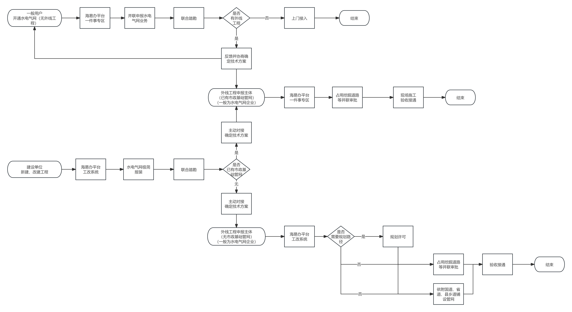
水电气网视联合报装“一件事”业务流程图

